Con sabiduría,
Con verdad creció;

A los hombres y a Dios
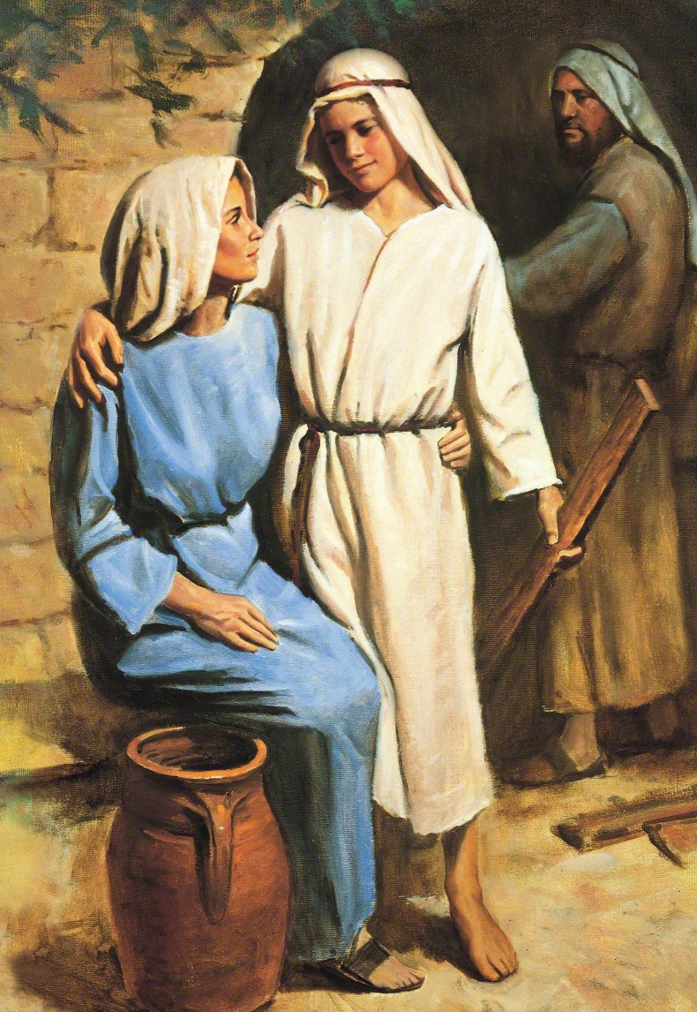
Jesús amó.
Él es quien me guía,
Él, mi ejemplo fiel,
Y me llama siempre
A caminar con Él.
Andaré con Cristo
A mi hogar con Dios;
Su Espíritu me ofrece,
Me llenará de amor.
Sé que con Su ayuda
Mi alma cambiará.

Andaré con Cristo,
Él junto a mí andará.
Cada día intento
Como Él crecer;
Siempre en su senda yo
Permanecer.
Al lado de Cristo,
Seguro estaré.

Paso a paso su amor
Compartiré.
Confiando en Cristo,
Sentiré Su amor.
Nunca me abandonará,
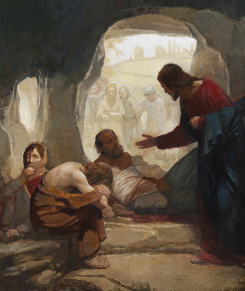
Aún en mí error.
Me brinda Su alivio;
Su poder me da

Para yo vivir
Por la eternidad.

